27 МАРТА – ВСЕМИРНЫЙ ДЕНЬ ТЕАТРА.
ИГРА-ИНСЦЕНИРОВКА ПО МОТИВАМ РУССКОЙ НАРОДНОЙ СКАЗКИ «РЕПКА» В ГРУППЕ «СОЛНЫШКО»
Цель: активизировать интерес и стремление к участию в драматизации русской народной сказки «Репка»
Задачи:
1. Согласовывать свои действия с действиями других детей.
2. Расширять и обогащать словарный запас детей словами-действиями (пошел, тянуть, прибежала, позвала).
3. Воспитывать интерес к драматизации, желание перевоплощаться в образы героев сказки, используя различные средства выразительности.
Материалы и оборудование: декорация для игры, атрибуты для каждого персонажа сказки.
Ход игры:
Воспитатель: Дай-ка в глазки погляжу
Сказку вам я расскажу
А сказка будет вот про что…
Круглый бок, желтый бок
Сидит на грядке колобок
В земле засел крепко
Конечно это - (Репка)
Жили-были дед да баба (выходят дети в соответствующей одежде).
Говорит дед бабке:
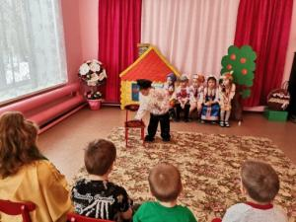
Дед: «Пойду я в поле, посажу репку, может и вырастет какая-нибудь»
Воспитатель: Пошел дед в поле, выкопал ямку, положил семечко. Полил водичкой и пошел домой. Проходит несколько дней. Дед отправляется снова в поле посмотреть: выросла-ли репка?
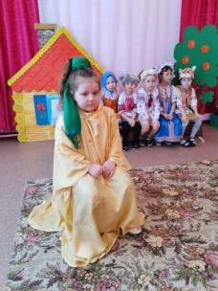
(В этот момент «репка» садится на стульчик).
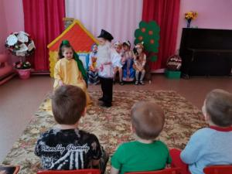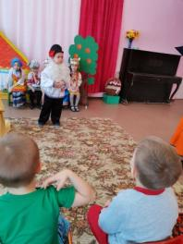
Пришел дед, смотрит, а репка выросла большая-пребольшая.
Дед за репку. Тянет-тянет, а вытянуть не может, и говорит:
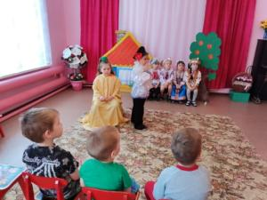
Дед: «Позову-ка я бабку». «Бабка, бабка, пойдем репку тянуть». (дед за руку ведет бабку…-ребенка).
Воспитатель: «Бабка за дедку, дедка за репку тянут-потянут, а вытянуть не могут. Пошла бабка звать внучку». (Бабка ведет внучку).
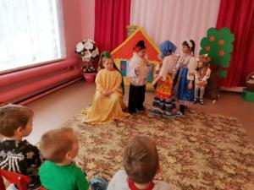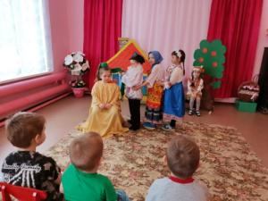
Бабка: «Внучка, внучка, выручай! Пойдем тянуть репку». (бабка за руку ведет внучку…-ребенка).
Воспитатель: «Тянут: внучка за бабку, бабка за дедку, дедка за репку, тянут-потянут, а вытянуть не могут». Пошла внучка звать Жучку.
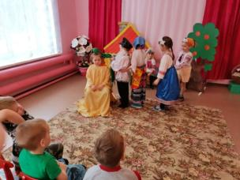
Внучка: «Жучка, Жучка, выручай, пойдем тянуть репку!».
Воспитатель: «Тянут: Жучка за внучку, внучка за бабку, бабка за дедку, дедка за репку, тянут-потянут, а вытянуть не могут». Позвала Жучка Мурку:
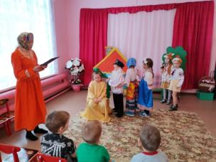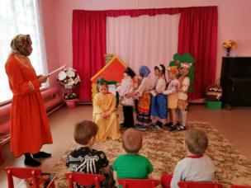
Жучка: «Мурка, Мурка, выручай, пойдем тянуть репку».
Воспитатель: «Прибежала Мурка, тянет за Жучку, Жучка за внучку, внучка за бабку, бабка за дедку, тянут-потянут, а вытянуть не могут. Позвала Мурка мышку.
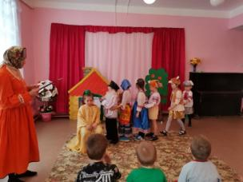
Мурка: «Мышка, мышка, выручай, пойдем тянуть репку!»
Воспитатель: «Прибежала мышка, тянет за Мурку, Мурка за Жучку, Жучка за внучку, внучка за бабку, бабка за дедку, дедка за репку-вытащили репку».
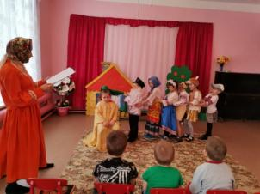
Хоть большая репка,
Хоть сидела крепко,
Вместе репку мы тащили,
Только дружбой победили.
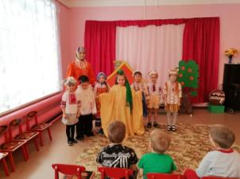
Воспитатель: Ребята, а какие пословицы или поговорки можно сказать к этой сказке?
- «Один в поле не воин». Один дед не смог вытянуть репку, а вместе вытянули.
- «Дружба-дело святое». Только дружба помогает в делах.
- «Мир не без добрых людей». На помощь другим идут только добрые.
- «Терпенье и труд все перетрут». Только трудолюбивые и терпеливые добиваются успехов в начатых делах.
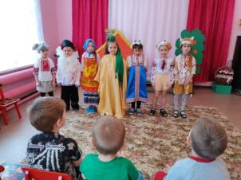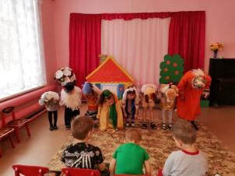
Ребенок: «Мы вам сказку показали
Хорошо ли плохо ли
А теперь мы вас попросим
Чтобы вы нам хлопали».
